**Stageopdracht - Actieplan**

**Opdracht**

Citrix NetScaler met ShareFile en StorageZones (private local storage) load balanced.

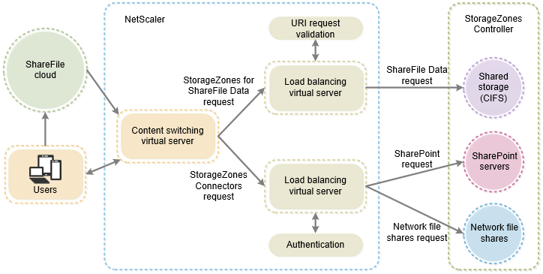

**Belangrijke componenten**

* NetScaler content switching virtual server (stuurt user requests naar de load balancing virtual server(s))
* NetScaler load balancing virtual server(s) (load balancing, hash validatie, SSO-authenticatie a.d.h.v. AAA virtual server)
* NetScaler AAA virtual server regelt de authenticatie (AD/LDAP, SSO)
* Storage server(s) en controller(s)
* ShareFile Cloud
* Users
* Active Directory en extra’s zoals certificaten en extra beveiligingsmaatregelen

**Actieplan (stappenplan met deadlines)**

**Stappen: Deadlines:**

1. Opzetten Windows omgeving, AD, fileserver 02/03/18
2. Opzetten van storagezone 09/03/18
3. Opzetten van ShareFile cloud 16/03/18
4. Opzetten en configuratie Netscaler 23/03/18
5. Certificaten, veiligheidsvoorzieningen en authenticatie (SSO) 30/03/18
6. 2x Storagecontroller en load balancing 06/04/18
7. Ontdubbelen Netscaler met DMZ 20/04/18
8. Uittesten performance en availability m.b.t. SLA 27/04/18